Falta de valores y su impacto en el crecimiento del plagio
Santiago García, Cristian Garzón Bernal, Andrés Buitrago, Diego Diaz.
Politécnico Grancolombiano

Resumen- Este documento presenta la plantilla para las XI Jornadas de Ingeniería Telemática (JITEL 2013). El área de Telemática de la Universidad de Granada (UGR) es la encargada de la organización de esta edición de las JITEL. El abstract de la comunicación debe contener entre 100 y 150 palabras. El tipo de letra es Times New Roman en negrita con tamaño 9 puntos, tal y como aparece en esta plantilla. No debe contener referencias ni ecuaciones numeradas. Se recomienda no emplear acrónimos en esta sección. Esta plantilla ha sido generada tomando como base el estándar de documentos IEEE. Por favor, utilice esta plantilla como formato base para el trabajo que desee enviar a JITEL 2013. Cualquier cuestión sobre el envío de los artículos debe dirigirse a la dirección electrónica del comité técnico del congreso (jitel13@ugr.es). Para más información sobre la organización y desarrollo del congreso, se puede consultar la dirección: http://www.jitel.org.
Palabras Clave- jitel, telemática

Introducción
Plagio es el sustantivo que designa la acción y efecto de plagiar, proveniente del latín plagium, que significa secuestro, a su vez de plaga, que designa una red empleada para cazar [1].
Siempre ha existido el plagio, años anteriores las personas eran forzadas a asistir a la biblioteca y a pesar que tenían la posibilidad de cometer plagio, se veía forzadas a leer y entender el contenido a investigar, sin embargo las tecnología de la información y comunicación (TIC) [2], que hoy representan alrededor de un 7,5% de la economía colombiana y con una tasa continua de crecimiento según estimaciones de Fededesarrollo[4] y con una proyección similar a nivel mundial según el banco mundial, ha sido directo participe de la revolución tecnológica, que ha brindado el acceso a diferentes herramientas, entre ellas el internet, lo que ha permitido encontrar grandes cantidades de información, texto de mejor calidad, en formatos fácilmente copiables y alterables, generando la cultura “copy – paste”.

A partir de los diferentes estudios que se han realizado en diversas regiones del planeta y de sus conclusiones referente a las consecuencias del plagio y los factores que hacen que los estudiantes lo realicen esta práctica, considerando la relación con los valores, ética y el entorno social, se usara como base para la investigación en perfilamiento de los estudiantes a través mediante diferentes áreas de la psicología en conjunto con un relacionamiento tecnológico,

Marco teórico
Basados en diferentes investigaciones, en donde se ha identificado posibles razones por los que se realizar plagio a nivel académico.

TurnItIn. un líder mundial en la evaluación y mejorar del aprendizaje, estimó un 12% de plagio sobre los trabajos presentados y analizados por ellos en un periodo de 1 año en algunos países latinoamericanos, concluyen que el plagio sucede debido a 3 factores:

- Presión
- Oportunidad
- Capacidad de racionalizar las acciones
De igual manera universidad, red mundial compuesta por más de 1000 universidades en 15 países, concluye en más detalle que las razones de plagio en las universidades vienen a partir de:
- Falta de tiempo
- Comodidad
- El hecho que los de más lo hagan
- No es un riesgo
- El profesor no nota la diferencia
A partir de la contextualización de esta problemática y de las herramientas disponibles gracias a la ya mencionada revolución tecnológica, paralelamente se han desarrollado herramientas que han ayudado a la detección del plagio, como es el caso de TurnItIn En el contexto del Politécnico Grancolombiano, donde desde ya varios años haciendo se encuentra trabajando en una iniciativa llamada CTRL Send, sistema de evaluación de documentos de los estudiantes cuyo fin es el de asegurarse que las políticas de derecho del autor y referenciación sean usadas correctamente con el fin de reducir el plagio y ayudar a los profesores a la detección de este.

Debido a esta problemática es importante considerar las consecuencias que conlleva el plagio a nivel académico y laboral, tales como, la expulsión de la institución académica, la destitución del título obtenido, consecuencias legales y penales, sanciones económicas y destitución del cargo, como se vio en los casos del ministro de defensa alemán Karl Theodor zu Guttenberg y el presidente de Hungria [2]

De las investigaciones hasta ahora citadas, en donde varias de estas mencionan un incremento en la tendencia al plagio, tanto en profesionales como en estudiantes de pregrado[3] y postgrado[4], apuntan a la importancia que las instituciones educativas sensibilicen a docentes y estudiantes sobre la necesidad de no solo respetar la propiedad intelectual sino generar conciencia frente a la importancia de realizar trabajos académicos que sean fruto de la investigación, entendimiento y el análisis riguroso.

Parte de la problemática del plagio se ven atados a aspectos sociales, éticos y de valores, donde los conceptos de valores definen en varias culturas como la idea de lo correcto e incorrecto.

Teniendo en cuenta que los valores también pueden reflejar leyes u obligaciones en algunos contextos, también entra un conflicto donde se entiende que los valores no son intrínsecos al ser humano, ya que de ser así no se necesitaría inculcarlos ni tener un control para hacer cumplirlos atándolos a un sistema que hace uso de los valores para generar orden en la sociedad.

Existen valores que pueden ser interpretados de manera diferentes dependiendo de filosofo que lo exponga, mas sin embargo existen valores muy bien definidos que son en su mayoría inalterables, teles como:

• Sensibilidad
• Honestidad
• Respeto
• Gratitud
• Puntualidad
• Prudencia
• Sinceridad
• Compasión
• Desprendimiento
• Lealtad
• Humildad

Considerando el texto “La formación en valores, a propósito de plagios” donde mencionan la necesidad de replantear las actitudes y valores ya que la universidad y profesión se encuentran unidas en un entorno ético y motiva a la consideración de la incorporación de estrategias de enseñanza de la ética, bioética y deon-tología, dentro de la formación académica esperando una repercusión positiva en el ámbito laboral, confirmando una estrecha relación entre la ética y los valores con el plagio.

Basados en esto y nuevamente entrando en el contexto del el politécnico Grancolombiano y su iniciativa para la reducción del plagio, dio a conocer su iniciativa Pacto de Honor que a diferencia del sistema de CTRL Send esta busca fomentar los valores de una forma interactiva mediante juegos serios.

A partir del relacionamiento de los valores y la ética dentro de la problemática del plagio, es importante disponer de herramientas que permitan determinar diferentes aspectos de la personalidad y la mente del estudiante con el fin de identificar. cuantificar y relacionar estos aspectos con el riesgo al plagio, Para poder suplir esta necesidad es posible hacer referencia a herramienta psicológicas.

Entendiendo la psicología como la disciplina que investiga sobre los procesos mentales de las personas[n], donde esta nos permite el uso de diferentes pruebas y técnicas para entender estos estados. Estas pruebas pueden ser clasificadas en dos grandes áreas, psicométricas y proyectivas, pruebas mediante las cuales se podrán hacer uso de con el fin de entender y calificar perfiles y rasgos ético como de valores, entre otros, con tendencia al plagio

De entre un sin número de pruebas se encuentran las siguientes, respectivamente clasificadas.

Pruebas Proyectivas | Pruebas psicometrias
Test de Rorschach | Test de Dominó
Test de Rosenzweig | Test de Matrices Progresivas
Test del dibujo de la familia | Test de Aptitudes Diferenciales
Test del pueblo | Test 16 factores de la personalidad
Test de Düss | Test Valanty
Test de apercepción temática (T.A.T) | Test de Allport
House-tree-person

  - Técnicas Psicométricas
Con el fin de poder realizar una medición de las diferentes variables psicológicas del ser humano[n], podemos hacer uso de las diferentes pruebas psicométricas que existen para evaluar áreas tales como: inteligencia, personalidad, interés, habilidad, entre otras

Ahondando en las diferentes pruebas antes referenciadas de esta área encontramos:

Test Valanty

Es un cuestionario enfocado a los valores y anti-valores, cuyo propósito es obtener información que permita identificar y medir los valores prioritarios o más relevantes de una persona mediante la generación de situaciones o escenarios que lleven a la persona a una elección forzosa y en donde estos valores prioritarios saldrán a reducir. [n]

Prueba Allport

Esta prueba tiene como objetivo medir los principios y valores morales tales como, Teorético, Económico, Estético, Social, Político y Religioso, de la conducta de una persona[n] esta prueba consta de dos partes, que incluye preguntas dicotómicas y planteamientos con cuatro opciones de respuesta que se deben ordenar en función del grado de preferencia relativo, basado en las respuestas el sujeto mostrara una mayor tendencia a uno de los valores morales mencionados. [n]

Test de matrices progresivas

A pesar de la polémica que género, debido a la naturaleza de lo que esta prueba busca medir, y siendo una de las más usadas debido a su fácil aplicación y versatilidad, esta prueba busca medir la inteligencia humana, lo que se conoce como el factor G, que hace referencia a la inteligencia general para la resolución de problemas. Esta prueba tiene como intensión incentivar el razonamiento analítico, la percepción y la capacidad de abstracción.
Es una prueba no verbal que hace uso de figuras abstractas e incompletas que aumenta su dificultad de manera progresiva.

  - Técnicas proyectivas
Las técnicas proyectivas tienen como objetivo conocer la estructura y el funcionamiento de las personas, descubrir emociones o conflictos internos que el individuo mediante la proyección de las respuestas dadas, estas pruebas no tienen una respuesta correcta siendo una de las claves de la ambigüedad, ya que la persona es sometida a diferentes estímulos tales como imágenes, palabras entre otros, juegos, entre otros, entre más ambiguo la prueba mejor va a poder reflejar el sujeto su mundo interno. [n]

Las pruebas proyectivas se subdividen en dos categorías; Verbales y Gráficos. Las pruebas verbales se caracterizan por la presentación de estímulos ambiguos y cuya interpretación puede dar un sin número de respuesta diferentes, contrario a las pruebas gráficas, centradas en dibujos y que debido a estas ayudas visuales restringen en cierta medida el tipo de respuestas [n].

Algunas de las pruebas proyectivas existentes son:

Test de Rorschach

Esta prueba de interpretación de láminas de manchas de tinta, cuyo objetivo principal investigar y conocer de manera más profunda los secretos ocultos de la identidad ser humano, permitiendo que el individuo exprese ideas, tendencias, miedos e inseguridades a partir de la interpretación de manchas de tinta.[n]

Test del dibujo de la familia

Es una prueba de personalidad que permite la libre expresión de los sentimientos mediante el dibujo y que permite entender la posición del individuo en su medio doméstico, cuyo alcance se centra en los conflictos edípicos, de rivalidad fraterna, desarrollo intelectual y de maduración, en donde deben ser considerados la etapa de desarrollo del individuo al igual que su fase de desarrollo emocional, esta prueba debe ser complementada por una breve entrevista con el fin de reforzar su posterior análisis psicológico.[n]

Test de Personalidad/Test de apercepción temática o interpretación

Esta prueba es conocida como T.A.T y al igual que el test de Rorschach usa una técnica de interpretación de imágenes, pero esta no usa manchas de tinta, sino por el contrario imágenes de la vida cotidiana como por ejemplo: Niño contemplando un violín que hay en una mesa junto a él, Escena de campo, con una joven en primer plano con un libro, y en segundo plano un hombre trabajando y una mujer contemplándolo, Una mujer sujeta por los hombros a un hombre, que está en una actitud que parece querer desasirse. Este test se centra la interpretación de experiencias pasadas y deseos actuales, describir y entender sentimientos y conflictos tanto consientes como inconscientes. [n]

Test house tree person

Prueba originalmente desarrollada para evaluar la inteligencia de los niños, es una prueba en donde el individuo responde a un estímulo dado y en respuesta da pistas sobre sus conflictos internos y emociones ocultas, aunque una prueba compleja para evaluar, esta permite obtener una información cualitativa y cuantitativa para poder interpretar los resultados. [n]

Una de las ventajas encontradas de las técnicas proyectivas graficas es el poder obtener mayores detalles basado en las respuestas y dibujos que el individuo realiza de forma inconsciente

Atado a un análisis psicológico es posible identificar algunas características del individuo mediante el uso y preferencias de colores dentro de psicología del color.

  - Psicología del color
La psicología del color es un campo de estudio que está dirigido a analizar como percibimos, el efecto del color y cómo nos comportamos ante distintos colores, así como las emociones que suscitan en nosotros dichos tonos [11]

Podemos analizar la información que esta representa dependiendo del contexto.
De un sin número de colores posibles, se usan principalmente el blanco, amarillo, rojo, naranja, azul, verde, morado, rosado, gris y negro como sus representantes más importantes donde cada uno de este caracteriza particularidades a continuación descritas

Blanco

Representa lo puro e inocente, así como la limpieza, la paz y la virtud.

Amarillo

El Representa la luz y el oro relacionándolo con la felicidad, la riqueza, el poder, la abundancia, la fuerza y la acción, pero ambiguamente también representa la envidia, la ira y la traición.

Rojo

Asociado con la estimulación, la pasión, la fuerza, la revolución, la virilidad y el peligro, también se asocia con cierta noción de vitalidad, agresividad y sensaciones extremas.

Naranja

Asociado con entusiasmo y la acción. También puede relacionarse con la lujuria y la sensualidad, con lo divino y la exaltación.

Azul

El color del cielo y del agua y representa la tranquilidad, la frescura y la inteligencia.

Verde

Representa la juventud, la esperanza y la nueva vida, pero también representa la acción y lo ecológico.

Morado

Evoca sofisticación y elegancia. Además, se suele asociar este color al misterio, la nostalgia y la espiritualidad.

Rosa

Es uno con los atributos muy bien acotados, se asocia con la dulzura, la delicadeza, la amistad y amor puro.

Gris

Lo perciben cómo la indeterminación o la mediocridad, sin embargo, los expertos en psicología del color le dan un significado de paz, tenacidad y tranquilidad.

Negro

Tiene connotaciones negativas puesto que se asocia con la muerte, a lo malvado o a la destrucción.

A partir de los conceptos expuestos y el relacionamiento de los valores y la ética en el plagio y el uso de recursos psicológicos con el fin de evaluar, identificar y cuantificar de alguna manera estos rasgos y la probabilidad de plagio, es importante considerar, y como se mencionó anteriormente herramientas de interactividad que permitan enseñar e intensificar los valores, como es el caso de la propuesta del Politécnico Grancolombiano, Pacto de Honor.

El uso y la aplicación de juegos serios pueden jugar un rol importante en la concatenación del uso adecuado de tecnología en un ambiente controlado y de enseñanza intrínseca hacia los individuos.

El concepto de los juegos serios, también conocidos como juegos formativos, son juegos diseñados no con el propósito de solo divertir a las personas, sino que hace uso de los beneficios de los videojuegos para hacer más efectivo un proceso educativo.

Nuevamente evocando la llamada revolución tecnológica y el incremento en la accesibilidad a dispositivos móviles, de igual manera estos tipos de videojuegos crecen de igual donde enseñan a sobrevivir a desastres naturales hasta aquellos que pretenden recuperar o mejorar habilidades cognitivas[n] y con un numero casi ilimitado de posibilidades de uso e implementación de esta tecnología

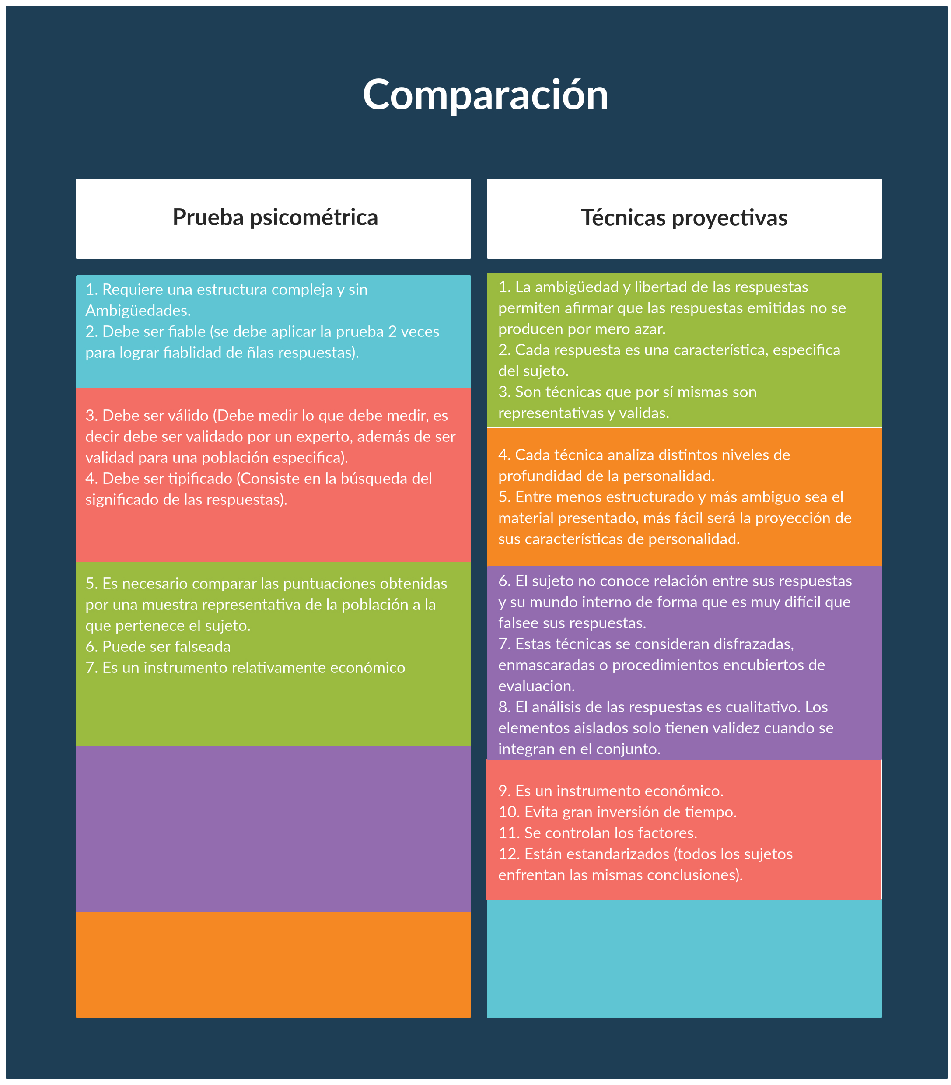
Anexo

Conclusiones

El seguimiento de las normas indicadas permitirá que su trabajo resulte visualmente atractivo. Esta misma plantilla se puede encontrar en formato LaTeX, en la dirección web oficial de las jornadas (http://www.jitel.org).

Referencias
[1]El plagio es un fenómeno cultural complejo Sureda y Comas
[2] La revolución tecnológica, revista semana, https://www.semana.com/100-empresas/articulo/la-revolucion-tecnologica/427258-3
[3]http://noticias.universia.edu.pe/ciencia-nn-tt/noticia/2008/08/27/727383/tecnologias-informacion-nueva-economia.html
Los estudiantes universitarios y la Sociedad de la información.
“Integridad académica en un mundo digital – índice global de plagio en la educación secundaria y superior”
http://www.scielo.org.ar/img/revistas/ics/n30/html/n30a07.htm
[4]http://www.ugr.es/~plagio_hum/Documentacion/06Publicaciones/ART003.pdf
[5] https://www.poli.edu.co/content/asi-combatimos-el-fraude
[4]http://www.peu.buap.mx/web/fes/12%20FES%20Ano%203%20No%2012/05%20La_falta_de_valores.pdf
[6]http://www.ecotec.edu.ec/material/material_2014D_PSI411_41_38045.pdf
[7] https://psicologiaymente.com/personalidad/test-estudio-valores-allport
[8] Manual y guía de la interpretación de la técnica de proyección https://tuvntana.files.wordpress.com/2016/05/el-test-de-htp-acromc3a1tica-no-integrado.pdf
[9] Psicología del color, Eva héller (2004).
https://www.upana.edu.gt/noticias/pruebas-psicologicas-una-herramienta-en-psicologia/
https://definicion.de/psicologia/
https://es.wikipedia.org/wiki/Psicometría
http://www.psicotecnicostest.com/testdepersonalidad/test-valores-de-allport.asp?TIP_2=Test+de+Allport%2C+prueba+psicom%E9trica+de+valores&TIP_1=Test+de+Personalidad
https://psicologiaymente.com/personalidad/test-estudio-valores-allport
https://blog.cognifit.com/es/test-proyectivos-test-graficos/
https://depsicologia.com/los-test-proyectivos/
https://www.psicologia-online.com/test-de-rorschach-interpretacion-de-las-laminas-3906.html
https://educrea.cl/wp-content/uploads/2016/03/DOC-Dibujo_familia.pdf
http://www.psicotecnicostest.com/testdepersonalidad/testdeapercepciontematica.asp?TIP_2=Test%20de%20apercepci%F3n%20tem%E1tica%20o%20interpretaci%F3n&TIP_1=Test%20de%20Personalidad
https://psychologenie.com/interpretation-of-house-tree-person-htp-psychology-test
https://riunet.upv.es/bitstream/handle/10251/55688/Memoria.pdf?sequence=1

